Проект «Telegram чат-бот магазин одежды»
Наименование бота: BeStyleBot
Логотип бота:
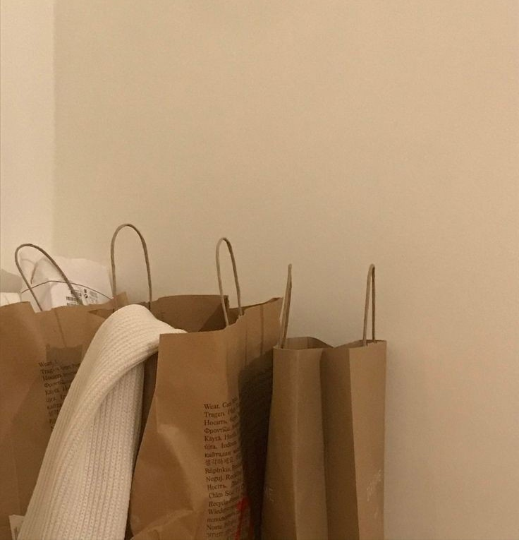
Функции бота:
- Просмотр каталога товаров
- Оформление заказа
Интерфейс бота:
Когда пользователь заходит в бота и отправляет команду «/start» бот активируется и приветствует пользователя.
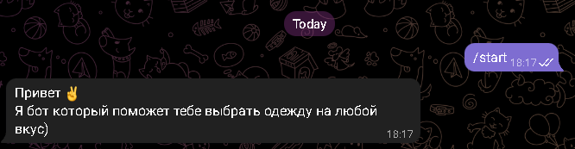
Затем у пользователя появляется кнопка «Каталог» при нажатии на которую пользователь может выбрать категорию товара.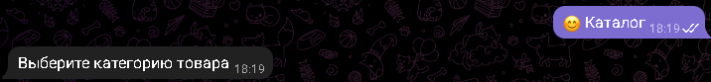
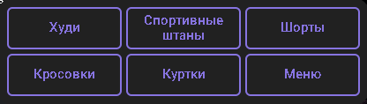
После выбора категории бот отправляет изображение одежды с описание по выбранной категории.
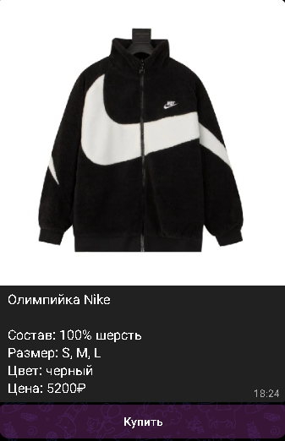
При нажатии на кнопку купить бот отправляет название и цвет выбранной вещи а затем спрашивает адрес доставки.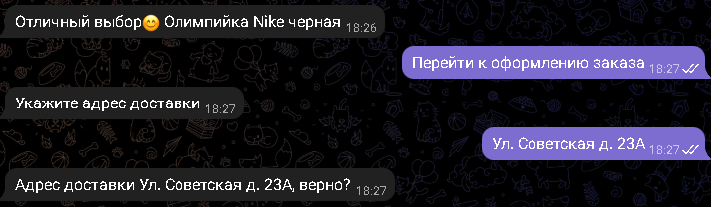
После подтверждения адреса бот отправляет реквизиты для оплаты.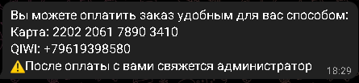
В будущем будет добавлена роль администратора который будет следить за выполнением оплаты.

